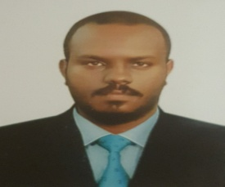
بسم الله الرحمن الرحيم
c-v

المعلوتات الشخصية :
الاسم : ربيع عبدالباري محمد حمود .
تاريخ الميلاد : 7/6/1991م .
الجنسية : سوداني .
المهنة : فني حاسب إلي
ارقام الهاتف: 0112911524 0919623269 - واتساب : 0923012154
البريد الإلكتروني : rabiej072@gmail.com
المؤهلات العلمية :
جامعة السودان للعلوم والتكنولوجيا – نظم المعلومات الادارية .
السجل الوظيفي :
* وزارة الداخلية (رقيب شرطة فني/ حاسوب وشبكات) .
* ادارة العــــلاقات البينيـــــة .
* ملحق بسفارة السودان بدولة الامارات العربية المتحدة(ابوظبي) .
* مشـــرف عمـال مواقـــع في أعمال تو إم للمقــاولات .
الدورات التدريبية :
1- وزارة الثقافة والاعلام قسم هندسة الشبكات والصيانة (2012م) .
2- وزارة الشباب والرياضة قسم الصيانة والشبكات (2013م) .
3- التخطيط الاستراتيجي .
4- عرش البيانات .
5- - إدارة المخزون .
6- تحديد الاهداف واتخاذ القرار (منصة الكترونية).
7- الادارة (منصة الكترونية) .
. CCNA8- اكاديمية سوداكاد
القدرات:
- حل المشكلات .
- المرونة .
العمل الجماعي .-
- التنظيم .
- الابداع .
المهارات :
- اجادة التعامل مع الحاسب الألي .
- تحليل البيانات .
- خصوصية البيانات .
- حل المشاكل .
- التعامل مع الاخرين .
- ادارة الوقت .

